Pronóstico de siniestros viales con víctimas en Bogotá D.C. con redes recurrentes
Actividad 1 · Diseño experimental y formulación del proyecto integrador
Técnicas Avanzadas de Modelado en IA · Maestría en Inteligencia Artificial · Universidad de La Sabana
Grupo 7: Diego Ríos Gómez · Marlon Umbarila Ortega · Nicolás Gamboa Hidalgo · Nataly Valbuena López

1. Contexto, problema y alcance
En los últimos años Bogotá registró entre 30 y 36 siniestros viales con heridos o muertos por día, requiriendo movilizar ambulancias, agentes y equipos de atención. La Secretaría Distrital de Movilidad y la Policía de Tránsito programan esos recursos basados en promedios históricos. Dado el volumen datos queremos identificar si es posible pronosticar el número de siniestros con víctimas en Bogotá para cada uno de los próximos 7 días.
- Usuario y contexto de uso: analistas de planeación operativa de movilidad y atención de emergencias
- Alcance: serie diaria de la ciudad, horizonte 1–7 días, pronóstico puntual
- Fuera de alcance:
  - Siniestros solo con daños
  - Pronóstico por localidad u hora
  - Causalidad
  - Asignación automática de recursos
- Pregunta experimental: ¿Los modelos de redes neuronales GRU y LSTM, que aprenden de los patrones históricos de accidentalidad, permiten predecir con mayor precisión el número diario de siniestros viales con heridos o muertos para los próximos 1 a 7 días, en comparación con modelos tradicionales como SARIMAX (estadístico) y Ridge (regresión lineal)?

Para garantizar una comparación justa, todos los modelos usan los mismos periodos de entrenamiento (2015–2022, sin la pandemia), validación (2023) y prueba (2024–2025), y solo la información disponible al momento de cada predicción. La precisión se evalúa con el error absoluto medio (MAE), donde un menor valor indica mejores resultados, y la significancia de las diferencias con la prueba de Diebold–Mariano. Diebold–Mariano es la prueba estándar para series de tiempo: compara los errores de dos pronósticos sobre las mismas fechas y dice si la diferencia es significativa o ruido.

- Preguntas secundarias, un factor a la vez: ¿aporta la lluvia observada?, ¿aporta el calendario futuro?, ¿conviene excluir la pandemia del entrenamiento en lugar de incluirla con un indicador?

2. Procedencia, licencia y composición de los datos
Atributo | Siniestros (variable objetivo) | Clima diario
Fuente | Anuario de Siniestralidad Vial de Bogotá  Secretaría Distrital de Movilidad (SDM)  Observatorio de Movilidad.  Bases en Excel construidas desde el SIGAT con los informes policiales (IPAT) | Open-Meteo Historical Weather API  Punto 4,60 N; −74,05 O; 2.586 m.
Licencia | Datos abiertos publicados por la SDM; la página de descarga no declara una licencia explícita. Se usan con atribución a la SDM y no se redistribuyen direcciones ni coordenadas. | CC BY 4.0  Weather data by Open-Meteo.com
Composición | 290.184 siniestros únicos (hoja “Siniestros”): fecha, hora, localidad.  Clase y gravedad a 30 días: solo daños 160.018, con heridos 124.529, con muertos 5.489.  Se usan 130.018 siniestros con víctimas. | 4.018 días (2015–2025): precipitación diaria (mm) y temperatura media (°C).
Cobertura | 2015-01-01 a 2025-12-31; 4.018 días | Misma cobertura.
Limitaciones | Solo siniestros con informe policial (subregistro de eventos leves); los solo daños dejan de registrarse en forma comparable desde oct-2022; la base 2025 solo incluye siniestros con víctimas; 0,05 % sin gravedad.

3. Variable objetivo y predictores

- Objetivo: y_{t+h} = siniestros con heridos o muertos (indicador de gravedad a 30 días) del día t+h, h = 1…7 (pronóstico multi-horizonte directo).
- Historia (hasta el día t): conteos rezagados (ventana de 14 o 28 días), lluvia observada, festivos.
- Calendario futuro (conocido): día de la semana, festivo (calendario oficial colombiano), lunes festivo (puente), víspera de festivo, días de quincena y diciembre.
- Lluvia futura: no se usa, porque no se conoce al pronosticar; solo la lluvia ya observada.
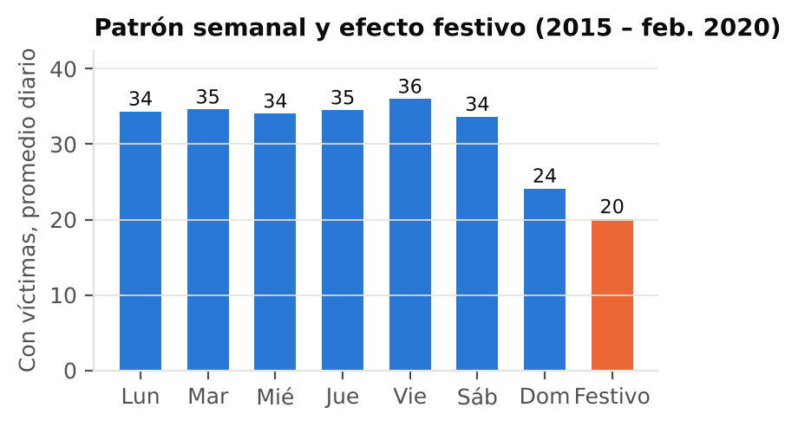
Figura 1. ~34 siniestros con víctimas entre semana, 24 el domingo y 20 en días festivos. La correlación diaria con la lluvia es casi nula (r ≈ −0,04), por lo que su aporte se probará en vez de suponerse.

4. Auditoría inicial de calidad y decisiones
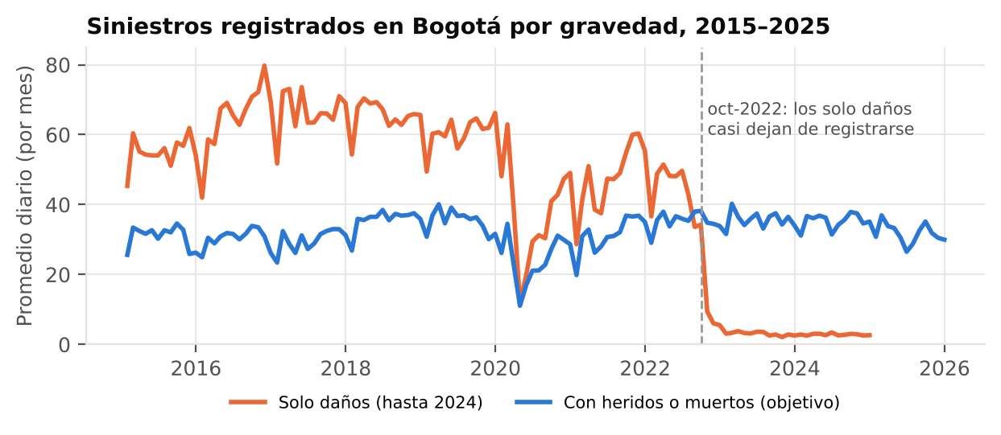
Figura 2. Desde octubre de 2022 los siniestros solo con daños caen a ~3 por día, mientras los siniestros con víctimas se mantienen estables: es un cambio en el registro, no en la siniestralidad.
Verificación | Hallazgo | Decisión
Registro | Solo daños: 17.388 en 2021, 1.115 en 2023  Con víctimas: 31,4 → 35,6 por día | Enfocar el pronóstico a siniestros con víctimas.
Duplicados | Códigos únicos en cada base; 3 códigos aparecen en las bases 2024 y 2025. | Se conserva la primera aparición.
Continuidad | 0 días sin registro y 0 días sin víctimas en 4.018. | No requiere imputación.
Gravedad | Dos indicadores (tradicional y a 30 días) difieren en 88 de 118.536 siniestros con víctimas (0,07 %)  2025 solo trae el de 30 días. | Se usa el indicador a 30 días en todos los años.
Pandemia | Mar-2020 a Ago-2021: promedio de 11 víctimas/día  Abr-2020, cuarentenas y paro  El nivel normal (~36) vuelve en sep-2021. | Periodo atípico excluido del entrenamiento; control con indicador.
Nivel por año | 2015–2017 ≈ 30/día  2018–2019 y 2022–2024 ≈ 35/día  2025 = 31,7/día | Se reporta.

5. Esquema de partición y prevención de fuga de información
La unidad sobre la que se quiere generalizar es el intervalo temporal futuro, así que la partición es cronológica y sin mezcla: el pasado entrena y el futuro evalúa. Validación y prueba son años completos, por lo que incluyen todas las estaciones, festivos y diciembre.
Conjunto | Periodo | Días | Uso
Entrenamiento | 2015-01-01 a 2022-12-31 | 2.922 | Ajuste de parámetros y escaladores.  Sin el periodo atípico: 2.319 orígenes útiles.
Validación | 2023-01-01 a 2023-12-31 | 365 | Parada temprana, selección de hiperparámetros y de modelo.
Prueba | 2024-01-01 a 2025-12-31 | 731 | Evaluación final; se usa una sola vez, al terminar.

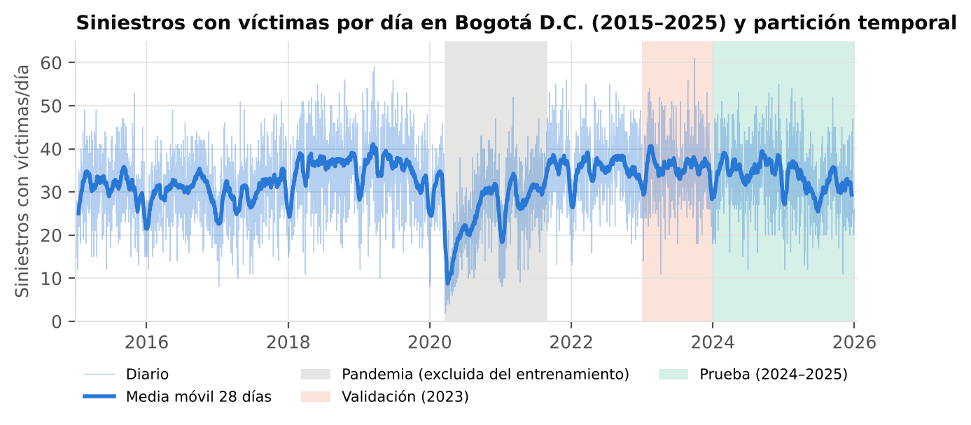
Figura 3. Serie diaria con víctimas, media móvil de 28 días, periodo atípico excluido y partición temporal.
- Origen móvil: en cada día t de validación o prueba se pronostican t+1…t+7 solo con datos hasta t (360 orígenes en validación y 726 en prueba). Todos los modelos usan exactamente los mismos orígenes.
- Pandemia: se descartan los orígenes de entrenamiento cuya ventana de entrada u objetivos tocan el 16-mar-2020 a 31-ago-2021; en SARIMAX esos días se tratan como faltantes en el filtro de Kalman.
- Normalización calculada solo con entrenamiento (sin el periodo atípico).
- Ningún rasgo usa información posterior al origen, excepto el calendario, que es conocido de antemano.
- Selección de hiperparámetros y de modelo solo con validación; la prueba no se mira hasta el final.

6. Preprocesamiento

Extracción y unificación de la hoja de siniestros: el Anuario de Siniestralidad Vial viene en dos archivos de Excel, uno con 2015–2024 y otro con 2025. De cada uno se tomó solo la hoja “Siniestros” y se unieron en una sola tabla de 290.184 registros. No se usaron direcciones ni coordenadas.

Deduplicación por código: cada siniestro tiene un código único. Si un mismo siniestro aparecía en los dos archivos, se dejó una sola vez para no contarlo doble.

Conteo diario de siniestros con víctimas: se agruparon los registros por fecha y se contaron solo los siniestros con heridos o muertos. El resultado es una serie de 4.018 días, con unos 32–36 siniestros diarios en promedio. No se usaron los de “solo daños” porque su registro cambió desde octubre de 2022.

Transformación log1p (estabiliza la varianza): a cada valor se le aplica log(1 + y). Así los días con picos altos no dominan el entrenamiento y la variación queda más pareja. El “+1” evita el logaritmo de cero. Al final, la predicción se devuelve a la escala original con la operación inversa.

Estandarización con estadísticos de entrenamiento: a cada valor se le resta la media y se divide por la desviación estándar, calculadas solo con el periodo de entrenamiento (2015–2022, sin la pandemia). Así la red trabaja con valores en una escala comparable y no usa información de validación ni de prueba (sin fuga de información).

Seno/coseno del día de la semana en la secuencia: el día de la semana es cíclico, después del domingo viene el lunes. Si se codifica como número de 0 a 6, el modelo cree que domingo y lunes son los días más lejanos. Por eso los 7 días se ubican en un círculo con dos coordenadas, sin(2π·día/7) y cos(2π·día/7), y así los días consecutivos quedan a la misma distancia y el ciclo se cierra. Se usan las dos coordenadas porque una sola repite valores entre días distintos.

One-hot en el calendario futuro: para cada uno de los 7 días a predecir, el día de la semana se indica con 7 columnas de 0/1, además de festivo, puente, víspera, quincena y diciembre. Así el modelo aprende un efecto propio para cada día: por ejemplo, un domingo tiene unos 24 siniestros y un día entre semana unos 34. Esta información se conoce de antemano, así que usarla no es fuga de información.

Ventanas deslizantes (W = 14 o 28 días): cada ejemplo toma los últimos W días como entrada y los 7 siguientes como salida. Luego la ventana avanza un día y se arma otro ejemplo. El tamaño W fue un hiperparámetro, y la búsqueda en validación eligió 28.

Festivos con la librería holidays: es una librería con el calendario oficial de festivos de Colombia

7. Métricas de éxito

Métrica | Por qué
MAE | Se interpreta directamente en siniestros con víctimas por día, la unidad con la que se dimensionan recursos.
RMSE | Penaliza más los días con error grande, los operativamente costosos (quedarse corto un día pico).
MAPE | Error relativo para usuarios no técnicos; estable porque el conteo diario casi nunca baja de 10.
RMSLE | Error en escala logarítmica, coherente con la pérdida de entrenamiento (MSE sobre log1p).

Criterio de éxito: el modelo avanzado es mejor si reduce el MAE de validación en al menos 5 % frente a la mejor línea base, la mejora se mantiene en prueba (promedio de 3 semillas) y la prueba de Diebold–Mariano sobre los errores absolutos es significativa (p < 0,05). Se reporta también el costo: tiempo de entrenamiento e inferencia y parámetros.

8. Línea base implementada y primeras métricas
Las cuatro líneas base están implementadas y reproducibles, con el mismo esquema de origen móvil a 1-7 días.
Línea base | Descripción | MAE val | MAE prueba | RMSE prueba | MAPE prueba
Naive estacional (t-7) | Repite el valor del mismo día de la semana anterior. | 7,41 | 7,75 | 9,67 | 25,4 %
Media estacional 4 sem) | Promedio de las 4 semanas previas para el mismo día de la semana. | 5,97 | 6,27 | 7,88 | 20,8 %
Ridge con rezagos | Un modelo lineal por horizonte: 28 rezagos de log1p(y) + calendario del día objetivo. | 5,23 | 5,47 | 6,80 | 17,6 %
SARIMAX | SARIMAX(2,0,1)(1,0,1)₇ en log1p(y) con festivo, puente, víspera y diciembre como exógenas. | 5,29 | 5,46 | 6,81 | 17,6 %

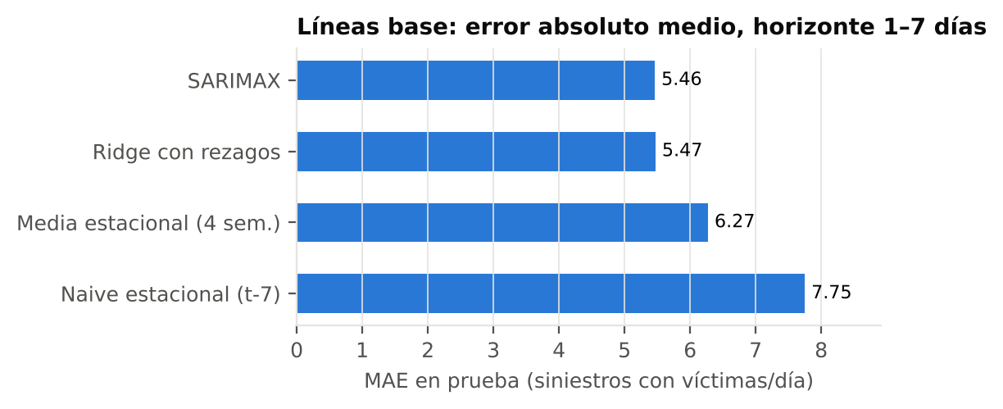
Figura 4. MAE en prueba de las líneas base. Los modelos con calendario superan a las heurísticas.
Ridge (5,23) y SARIMAX (5,29) están prácticamente empatados en validación y mejoran a Naive en ~30 %. La mejor línea base en validación es Ridge con rezagos; el umbral de éxito del modelo avanzado es un MAE de validación ≤ 4,97. Control de pandemia: con el periodo atípico dentro del entrenamiento (y un indicador), el MAE de prueba empeora en ambas líneas base (Ridge 5,54 vs 5,47; SARIMAX 5,51 vs 5,46), lo que respalda excluirlo.

9. Riesgos de sesgo, privacidad, seguridad y uso indebido
Riesgo | Descripción | Mitigación
Sesgo de medición | Solo hay eventos con informe policial; el registro cambió en 2022 y puede volver a cambiar. | Objetivo restringido a siniestros con víctimas, el más estable; monitorear el registro y declararlo.
Cambio de régimen | Pandemia, paros y medidas de movilidad cambian la relación histórica. | Periodo atípico excluido, validación en 2023, monitoreo del error y reentrenamiento.
Privacidad | Las bases incluyen direcciones, coordenadas y, en otras hojas, edad y sexo de víctimas. | Solo se extraen fecha, hora, localidad, clase y gravedad; se publican conteos diarios agregados.
Uso indebido | Asignar recursos solo con el pronóstico podría desatender días atípicos (eventos masivos, paros). | Uso como apoyo a la decisión, con error reportado y revisión humana.
Seguridad | Repositorio público. | Sin credenciales ni rutas locales; dependencias fijadas en requirements.txt.

10. Arquitectura candidata
Red recurrente con cabeza de calendario futuro (PyTorch): un codificador GRU o LSTM de una capa lee la ventana pasada (log1p(y) estandarizado, seno/coseno del día de la semana, festivo y lluvia observada). Su último estado oculto se concatena con el calendario de los 7 días a pronosticar y pasa por una capa densa (ReLU + dropout) que entrega los 7 valores a la vez. Pérdida MSE en escala log, AdamW (weight decay 1e-4), recorte de gradiente, reducción de la tasa en meseta y parada temprana por pérdida de validación.
Experimentos controlados (un factor a la vez): E1 GRU vs LSTM con la misma rejilla; E2 rejilla: ventana {14, 28}, unidades {32, 64}, tasa {0,001; 0,003}, dropout {0; 0,2} (16 configuraciones por arquitectura); E3 sin lluvia; E4 sin calendario futuro; E5 con la pandemia dentro del entrenamiento (indicador); E6 robustez con 3 semillas; E7 Diebold–Mariano frente a las líneas base. Las arquitecturas se comparan con el mismo criterio de parada, no con el mismo número de épocas.

11. Cronograma y roles
Fecha | Hito | Entregable
10 – oct | Formulación, auditoría, cambio de fuente y líneas base | Actividad 1 (este documento)
11 – 13 oct | Rejilla GRU/LSTM, ablaciones y curvas de aprendizaje | Notebook / repositorio
13 – 15 oct | Comparación en prueba, Diebold–Mariano, análisis de errores | Reporte técnico (Actividad 2)
16 – 17 oct | Informe consolidado, ficha del modelo, presentación y ensayo | Informe y presentación
18 – oct | Entrega final y sustentación | Actividades 2 y 3

Integrante | Rol principal | Responsabilidades
Diego Ríos | Líder técnico y datos | Formulación, auditoría, pipeline de datos, integración del informe.
Marlon | Modelos clásicos | Líneas base, SARIMAX, Ridge, prueba de Diebold–Mariano.
Nicolás | Modelos profundos | GRU/LSTM, rejilla de hiperparámetros, curvas de aprendizaje.
Nataly | Evaluación | Análisis de errores, riesgos y ética, ficha del modelo, presentación.

12. Criterios de reproducibilidad
- Repositorio con estructura separada: config/ (parámetros fijos en config.yaml, incluido el periodo atípico), src/, scripts/, notebooks/, results/, figures/, tests/, README.md y requirements.txt.
- Semilla global 42; resultados finales con semillas {42, 7, 2024}; se reportan media y desviación.
- Mismos orígenes de pronóstico y misma partición para todos los modelos; métricas y predicciones en results/.
- Ejecución: scripts.extraer_anuarios → src.data → scripts.run_baselines → scripts.run_experiments → scripts.run_evaluacion.
- Datos crudos descargables de sus fuentes oficiales; el README indica enlaces, licencia y fecha de descarga.
- Uso de herramientas de IA: se usó un asistente de IA (Claude) como apoyo en la escritura de código; el equipo revisó y validó los resultados.

Referencias
Secretaría Distrital de Movilidad. Anuario de Siniestralidad Vial de Bogotá 2024 y 2025 (bases en Excel). Observatorio de Movilidad de Bogotá. https://observatorio.movilidadbogota.gov.co/publicaciones/anuarios
Zippenfenig, P. (2023). Open-Meteo.com Weather API. https://open-meteo.com
Gebru, T. et al. (2021). Datasheets for Datasets. Communications of the ACM, 64(12), 86–92.
Zinkevich, M. Rules of Machine Learning: Best Practices for ML Engineering. Google.
Scikit-learn Developers. Common pitfalls and recommended practices.
Diebold, F. X. y Mariano, R. S. (1995). Comparing Predictive Accuracy. Journal of Business & Economic Statistics, 13(3), 253–263.

